Il Cenacolo Artistico Letterario
 | 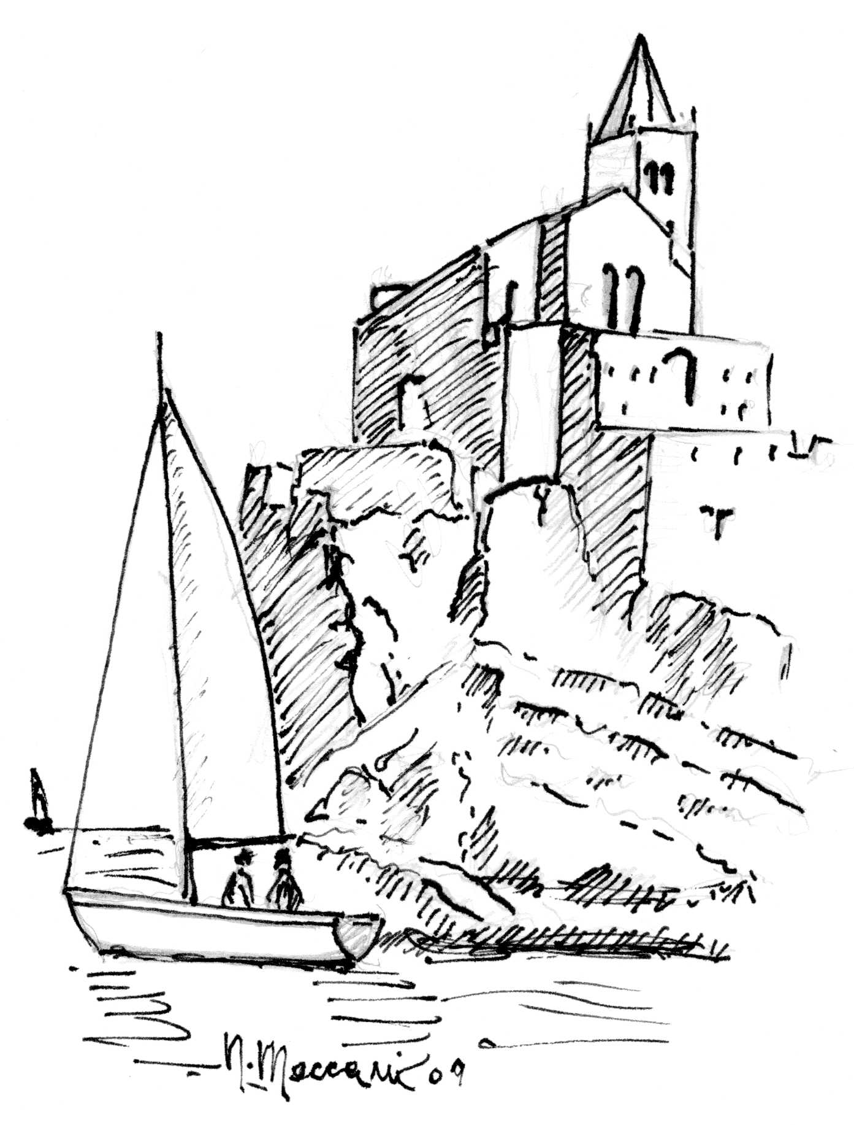  S Pietro Porto Venere  china  Nello Maccani | 
“Roberto Micheloni” Aulla

Col patrocinio del
Comune di PORTO VENERE
Assessorato alla Cultura

In collaborazione con
Centro Aullese di Ricerche e Studi Lunigianesi
Associazione “Amici di San Caprasio”
Pro Loco “Aldo Ruffini” di Aulla
Associazione FIDAPA Lunigiana

organizza
PREMIO INTERNAZIONALE
DI POESIA E NARRATIVA
CINQUE TERRE
GOLFO DEI POETI
“Sirio Guerrieri”
XXVI I Edizione -2014

“ …voce modulante
accordo d’arpa vagamente assorto,
come del vento, che gonfia mongolfiere
di pini e, pronubo incanta le cavalle
sui miei crinali aperti alle marine.”
Sirio Guerrieri

Il Concorso è articolato in 5 sezioni:

Sezione A Poesia Singola:
Inviare massimo 2 liriche edite o inedite
in tre copie.
Sezione B Libro edito di poesia:
Sono ammessi i libri editi negli ultimi cinque anni. Si prega di inviare 2 copie dell’opera.
Sezione C Libro edito di narrativa
Inviare 2 copie dell’opera.
Sezione D Romanzo inedito
Si prega di inviare 2 copie dell’opera.
Sezione E Narrativa inedita
Racconto o saggio inedito non superiore a quattro cartelle, si prega di inviare 2 copie.
Sezione Giovani.
Riservata a giovani da 10 a 21 anni
Inviare una sola lirica o un racconto in una copia firmata e recante i dati anagrafici, età, indirizzo, numero telefonico dell’autore o del genitore se minorenne.
Premio Speciale Trofeo “Porto Venere”
Per opera edita o inedita di narrativa per l’infanzia Inviare 2 copie dell’opera.
Premio Speciale SIRIO GUERRIERI
Premio Speciale MASSIMILIANA
DE VECCHI

Almeno una delle copie delle opere inviate dovrà recare in maniera leggibile l’indirizzo, numero telefonico e la firma dell’autore.
Si prega inoltre di indicare a quale sezione si intende partecipare.

Il concorso avrà scadenza :
30 APRILE 2014

Il contributo richiesto per spese organizzative è fissato in euro 20,00 (Venti) per ogni sezione, da inviare tramite versamento sul c.c.p. 28008571 intestato a Cenacolo Artistico R. Micheloni Aulla o in contanti nel plico.
È possibile partecipare a più sezioni, pagando le relative quote.
Il contributo per la partecipazione alla sezione Giovani (minori di 21 anni) è di 5,00€ .
Le opere dovranno essere inviate entro il termine indicato. a:
Segreteria Cenacolo Artistico Letterario “Roberto Micheloni”
C.P. 61 54011 AULLA MS

La cerimonia di premiazione si svolgerà a Porto Venere (Provincia di La Spezia) presumibilmente nel mese di Giugno 2014.

PREMI
Primi Premi delle sezioni A, B, C €. 300,00
Secondi Premi delle sezioni A,B,C €. 200,00
Terzi Premi delle sezioni A, B, C €. 100,00
e diploma.
Primo Premio sez. D è prevista la pubblicazione dell’opera presso Helicon Edizioni di Arezzo.
L’autore avrà in omaggio 15 copie.
I restanti premi consisteranno in targhe, quadri d’autore, testi in terracotta decorati a mano, pergamene.

Per la sezione Giovani: medaglie e diplomi

La composizione della giuria, il cui giudizio è inappellabile, sarà resa nota a graduatoria stilata.

Per informazioni telefonare ai seg. numeri
329 2157181 - Nello Maccani
328 3145215 - Anna Magnavacca
3287136648 - Marzia Zini
e-mail: cenacolo.micheloni@libero.it
Il Presidente del Cenacolo
Nello Maccani

